KOCAELİ ÜNİVERSİTESİ MÜHENDİSLİK FAKÜLTESİ
YAZILIM LABARATUVARI 2 2.DÖNEM 1.PROJE
190202040 190202064
Muhammed Koç Osman Şafak

1-)ÖZET:

Projede bizden daha önce konumları belirlenmiş belirli sayıda aracın konumlarının harita apisinde görüntülenebileceği ve müşteri hizmetine sunulacağı bir web sitesi istenmiştir. Konumlar daha önceden bir Excel dosyasına hazır olarak kaydedilmiştir. Bu belirli konumlar message broker yardımıyla belirli bir kuyrukğa alınmış ve işlemlere tabi tutulup web sitesinde görüntülenecek şekilde kullanılmıştır.
Verilerde eksikler ve hatalar bulunmaktadır . Bunlar olabildiğince göz ardı edilmiş minimum eksik ve hata içeren veriler alınmaya çalışılmıştır ama projede bizden istenen, verilen verileri düzenlemek olmadığı için üzerinde durulmamış tır. Sadece en uygun veriler bulunmaya çalışılmıştır.
Konumlarda temel olarak 2 ister üzerinde durulmuştur:
- Her müşteri giriş yapınca son 30 dakikanın tüm araçları için güncel olarak izlenmesi
- Her araç için güncel olan saatten sonra istenilen sürenin donuk olarak gösterilmesi

2-)GİRİŞ:
Kullanılan veriler büyük dosyasından alınıp ayrı hususi bir dosyada kaydedilmiştir. Bunun sebebi ana csv dosyasının çok büyük olup kullanımı zorlaştırmasıdır ama neticede proje üzerinde hiçbir değişikliğe sebebiyet vermemekte sadece csv dosyasının okumasının kolaylaştırmakta ve önemsiz olarak indekslerinin yerleri değişmektedir
Projede fazla veri karmaşıklığına girmemek için 4 araç ve 2 kullanıcı belirlenmiştir. Her bir kullanıcı da 2 araç kaydedilmiştir. Kullanıcı şifresini girdikten sonra kendi hesabındaki iki aracı haritada görüntüleyebilmekte ardından kendi hesabına ki araca tıkladığında ise o aracın istenilen süre boyunca ki konularını görüntülenebilmektedir. Bu her iki kullanıcı için de geçerlidir.
Projede 47, 52, 101 ve 104 numaralı araçların verilerinden faydalanmıştır

3-)YÖNTEM:
Projede nosql için Mongodb, sql için mysql den faydalanılmıştır. Programlama dili olarak python, framework olarak django kullanılmıştır
Projede Api için Google haritalardan faydalanmıştır. Harita üzerinde araçların renklendirilmesi farklı yapılarak konumların birbirine karıştırılmaması sağlanmıştır fakat bazı konumlar veriden gelen bozukluklar sebebi ne çok yakın veya yanlış yerlerde gözükebilmektedir ama proje isterlerinde bunun bir yeri olmadığı için üzerinde durulmamıştır.
Projede veriler bir publisher yardımıyla gönderilmiş subscriber yardımıyla alınmıştır mesaj bırakır olarak Zeromq kullanılmıştır. İlk başta gönderilen geçmiş(güncel varsayılan tarihten önceki) veriler toplu olarak gönderilmiş daha sonra dakikada 1 defa olacak şekilde 4 aracın verisi sıra ile gönderilmiştir. Gönderilen veriler nosqle kaydedilmiştir. Buradan da kullanıcının hizmetine sunulmuştur. Sistemler projede devamlı ayakta kalması sağlanmış ve sistemler kapatılmadığı müddetce hatasız devam etmektedir.
Harita üzerinde anlık(gerçek) zaman kullanılmamıştır. Çünkü veriler eski verilerdir ama 4 aracın da aynı andaki verilerinden faydalanmıştır veriler senkronize bir şekilde devam etmektedir. Olası bir dakika eksikliğinde o aracın o dakikadaki verisi gösterilmeyip eksik olmayan kısımlar gösterebilmektedir Böylece zaman farklılıkları ortadan kaldırılmıştır.

4-)DENEYSEL SONUÇLAR:

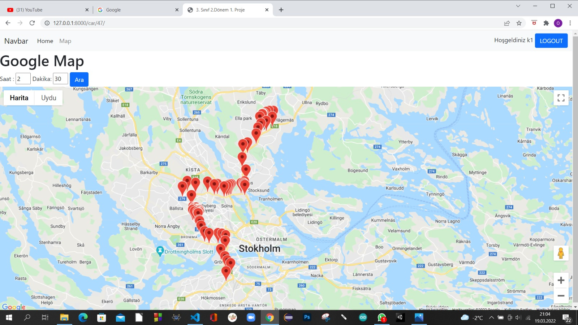
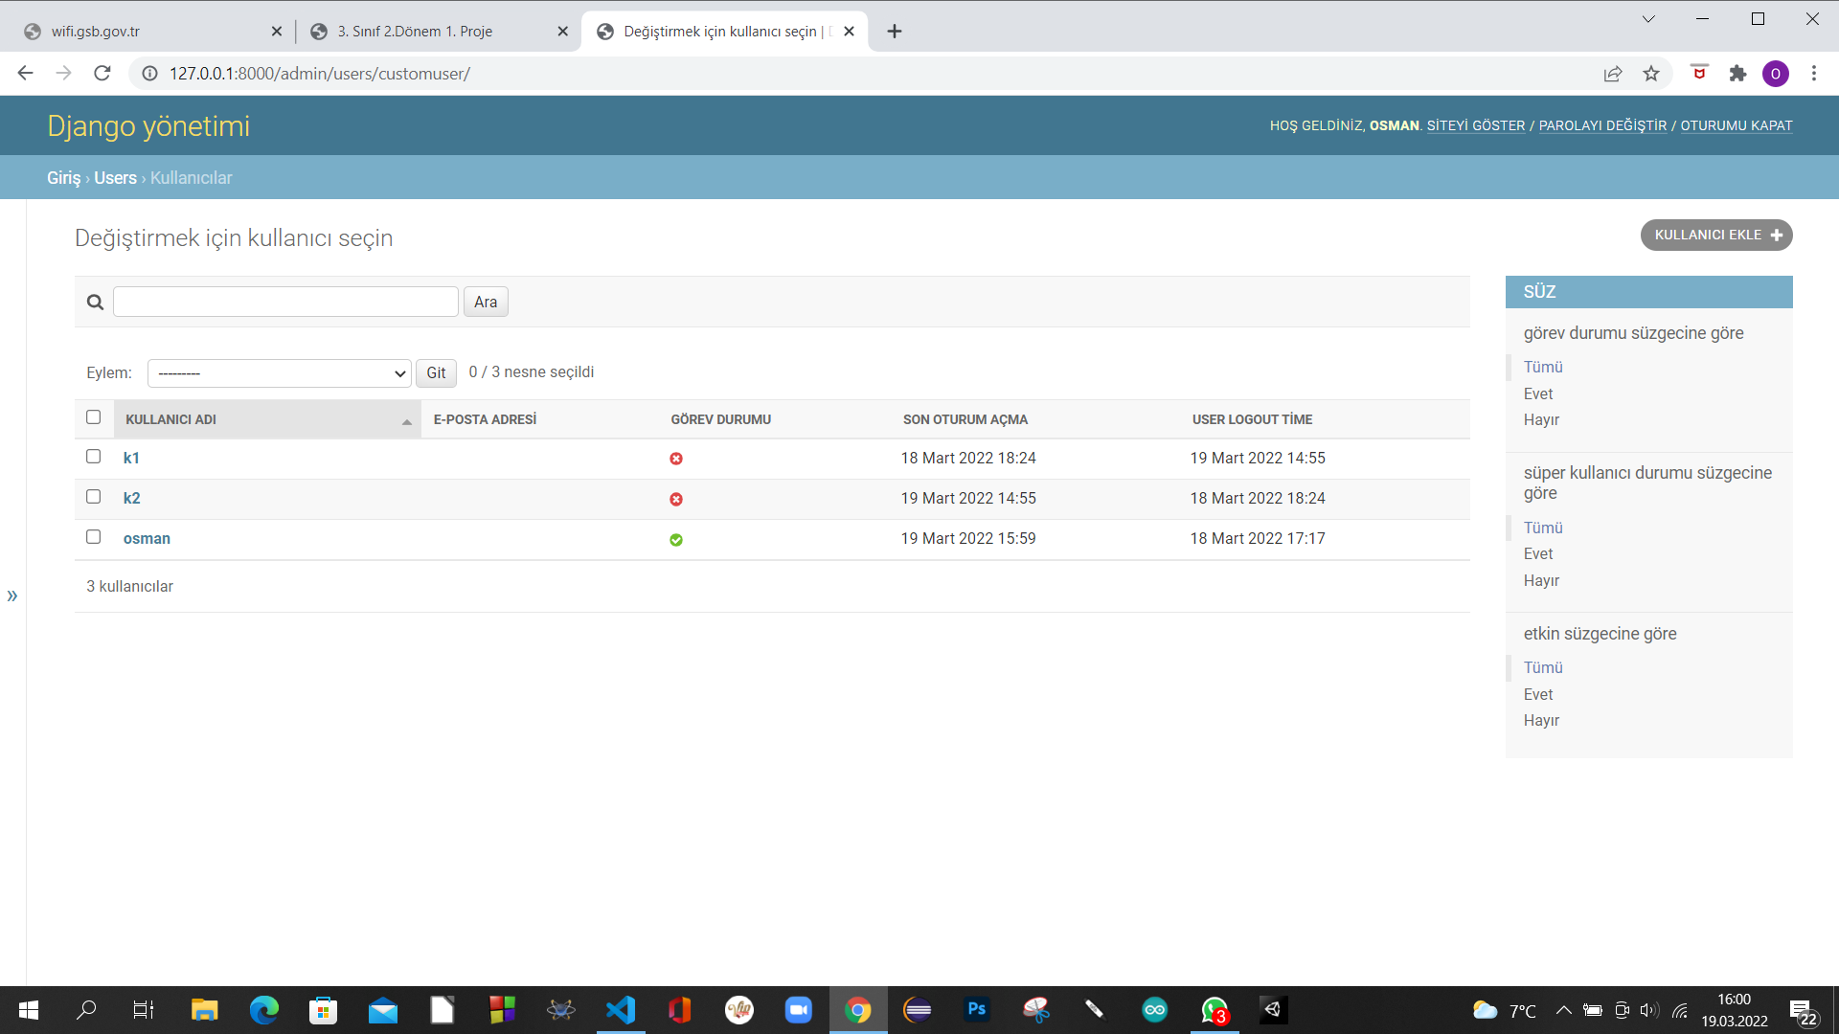

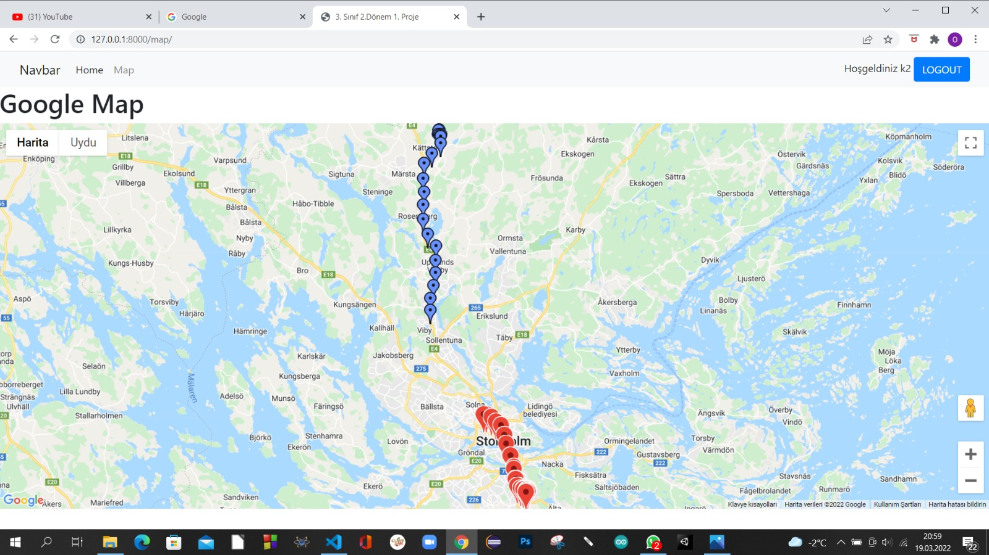

5-)KARŞILAŞILAN PROBLEMLER:
Projede verilerde eksik olduğu için hangi aracın seçileceğini bulmakta zorluk çekildi.Zeromq Redis, Mongodb, Docker gibi kavramların ve teknolojilerin ne olduğu bilinmediği için başta zorlanılsa da araştırılarak bu sorunun üstesinden gelinildi. Nosql ve Mysqlin beraber nasıl kullanılacağı başta karışıklığa sebep oldu. Redisin ve docker ın Windows bilgisayardaki kullanımı zor olması sebebiyle Mongodb kullanıldı. Message brokerın birçok çeşidinin olması ve farklı alanlarda kullanılması karışıklığa sebep olsa da kendi problemimiz de nasıl kullanılabileceği anlaşılarak çözüme kavuşturuldu. Mongodb den alınan verileri güncel olarak gösermeye çalışırken birtakım ptoblemlerle karşılaşılsa da çözü_ me ulaştırıldı.

6-)SONUÇ:
Sonuç olarak django nun kompleks nasıl kullanılabileceği anlaşıldı nosql kullanımı kavrandı.Message brokerın ne amaçla kullanıldığı öğrenildi Mongodb arayüzünü kullanımı öğrenildi. Kompleks bir web sitesi tasarımında isterlerin nasıl karşılanacağı hakkında bilgi sahibi olundu.

7-)AKIŞ ŞEMASI VE SİSTEM MİMARİSİ: 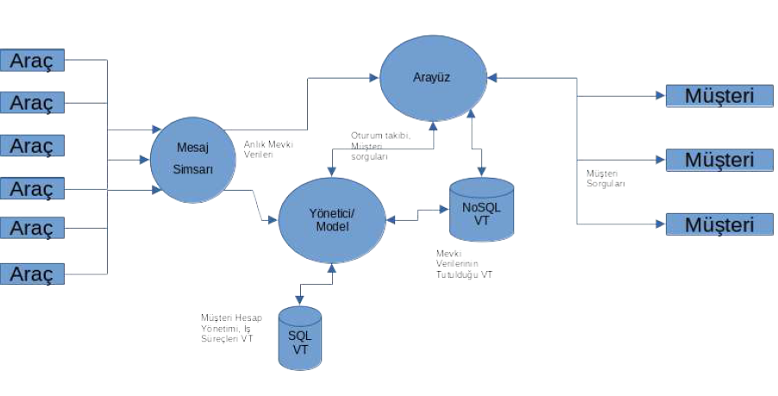
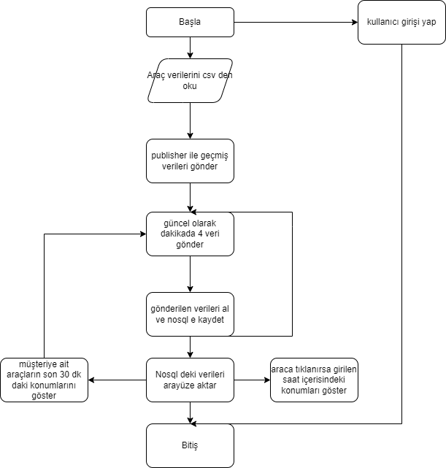

8-)KAYNAKÇA:
https://docs.mongodb.com/guides/server/introduction/
https://dev.to/dansyuqri/pub-sub-with-pyzmq-part-1-2f63
https://www.pubnub.com/blog/javascript-mapping-javascript-tracking/
https://learning-0mq-with-pyzmq.readthedocs.io/en/latest/pyzmq/patterns/pushpull.html
https://www.youtube.com/watch?v=YAYp7hbOu7o&ab_channel=kablosuzkedi
https://redis.com/blog/create-a-real-time-vehicle-tracking-system-with-redis/
https://kb.objectrocket.com/mongo-db/how-to-install-pymongo-and-connect-to-mongodb-in-python-363
https://youtu.be/h1fKWxs7A2c
https://www.youtube.com/watch?v=Zxf1mnP5zcw

